- اسم المبادرة :DEPI
- إسم المسار : Data Analytics - Data Analyst Specialist
- إسم المشروع : تحليل ومقارنة أداء الاستثمارات )الذهب، الفضة، العملات الأجنبية، والمؤشر الرئيسى للبورصة المصريه ( EGX30 عبر الزمن خلال الفترة من 2005 حتى 2025 ودراسة تأثير التضخم والأزمات الاقتصادية على العوائد طويلة الأجل
- أعضاء الفريق
- سمر محمد حسين
- محمد شعبان رمضان
- عبدالعزيز حسين عبدالعزيز
- عمر خالد
- احمد ممدوح

- فكرة المشروع (Project Idea)
  - تحليل ومقارنة الأداء التاريخي لعدد من الأصول الاستثمارية خلال الفترة من عام 2005 إلى عام 2025 , وتشمل هذه الأصول: الذهب، الفضة، الدولار الأمريكي، اليورو، والمؤشر الرئيسي للبورصة المصرية (EGX30).
  - دراسة النسب التراكمية للعائد (Cumulative Returns) لكل أصل استثماري عبر الزمن، بهدف تحديد أي هذه الأصول كان الأكثر كفاءة وربحية على المدى الطويل.
  - تحليل تأثير العوامل الاقتصادية المختلفة مثل معدلات التضخم والأزمات الاقتصادية العالمية والمحلية على أداء هذه الأصول، وذلك لفهم كيفية تغير سلوك الأسواق المالية عبر فترات الاستقرار والأزمات.
  - تقديم رؤية تحليلية تساعد في فهم اتجاهات السوق. (Market Trends) .
  - تحديد أفضل الخيارات الاستثمارية طويلة الأجل بناءً على البيانات التاريخية.
- مصدر البيانات (Data Sources) – النسخة المحدثة
تم الحصول على البيانات المستخدمة في هذا المشروع خلال الفترة من (2005 – 2025 ) من مصادر موثوقة متعددة لضمان دقة التحليل وموثوقية النتائج، وتشمل ما يلي:
الأصل | المصدر
الذهب | Investing.com
الفضة | Investing.com
الدولار الأمريكي | البنك المركزي المصري
اليورو | البنك المركزي المصري
المؤشر الرئيسي  للبورصة المصرية (EGX30) | البورصة المصرية

- المشروع (Objectives)
- مقارنة أداء الأصول الاستثمارية المختلفة.
- دراسة تأثير التضخم والأزمات الاقتصادية على الأسواق.
- إنشاء Dashboard تفاعلي لعرض النتائج.
- التنبؤ بالاتجاهات المستقبلية باستخدام التحليل الإحصائي.
- خطوات العمل (Methodology)
- جمع البيانات التاريخية للأصول الاستثمارية المختلفة.
- تنظيف ومعالجة البيانات لضمان جودة التحليل.
- تحليل الاتجاهات التاريخية للأسعار والعوائد.
- حساب العوائد التراكمية ومعدلات النمو.
- تحليل البيانات
- Visualization
- استخراج النتائج
- الأدوات المستخدمة (Tools & Technologies)
- Excel
- Power BI
- SQL
- Python
- التحليل والنتائج (Analysis & Results)
- الرسومات البيانية
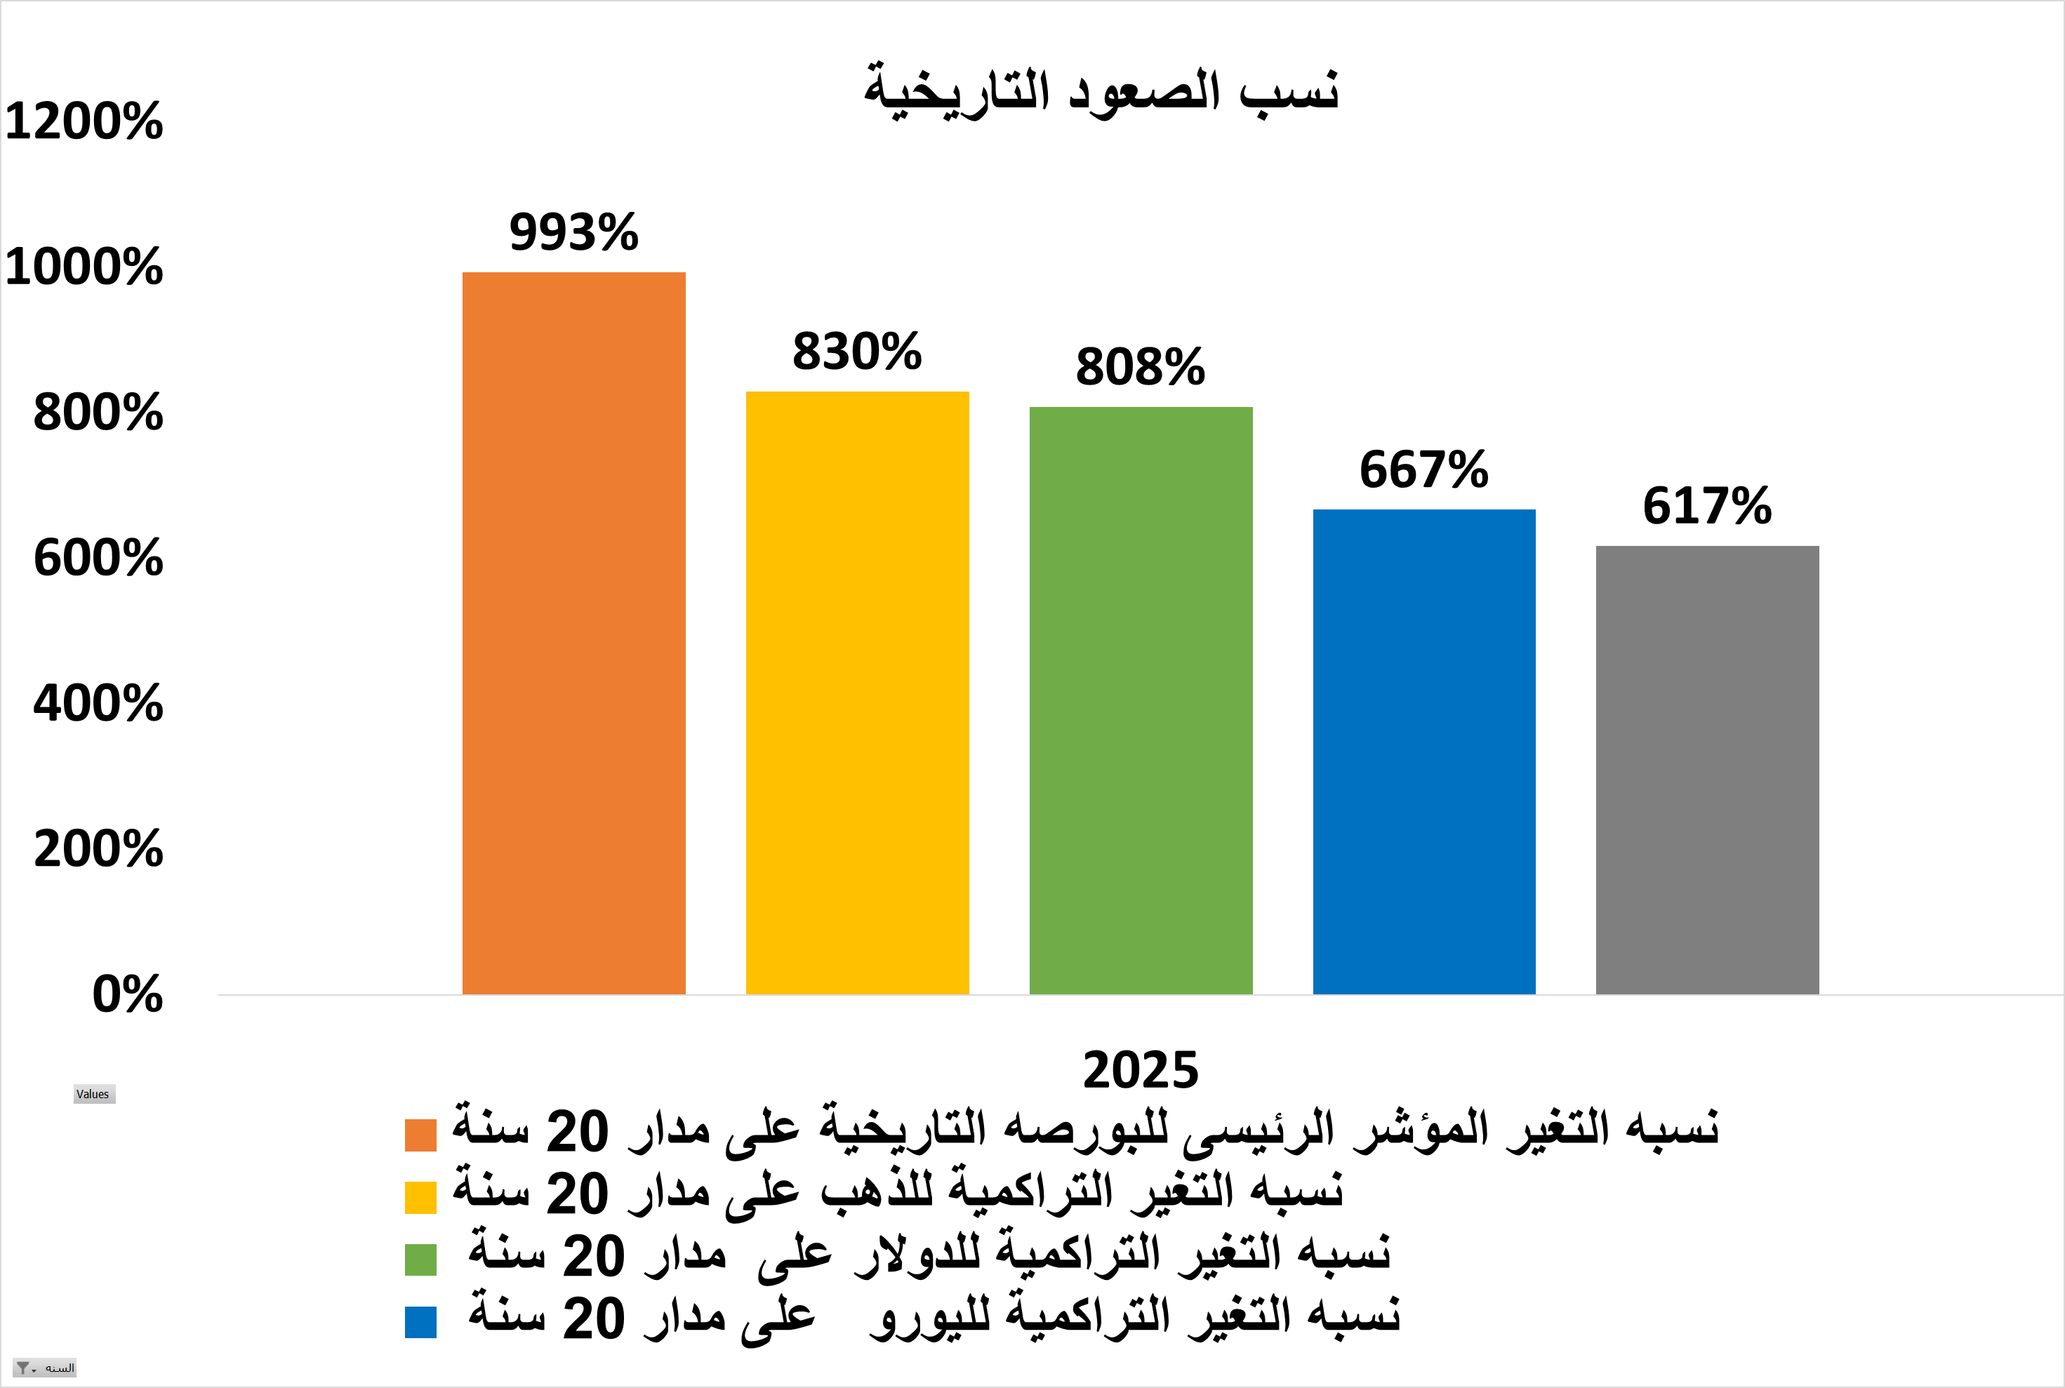

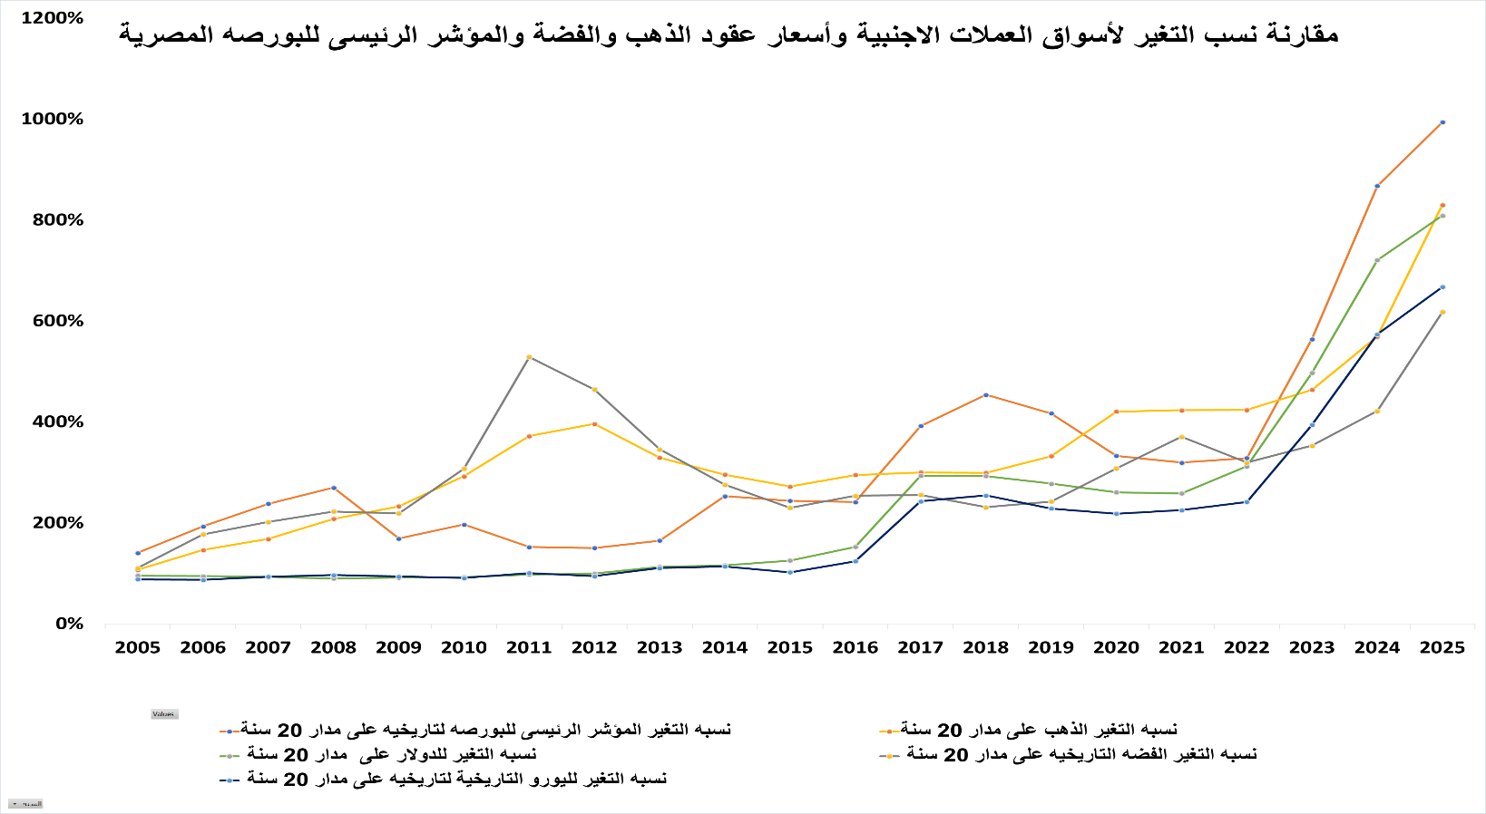

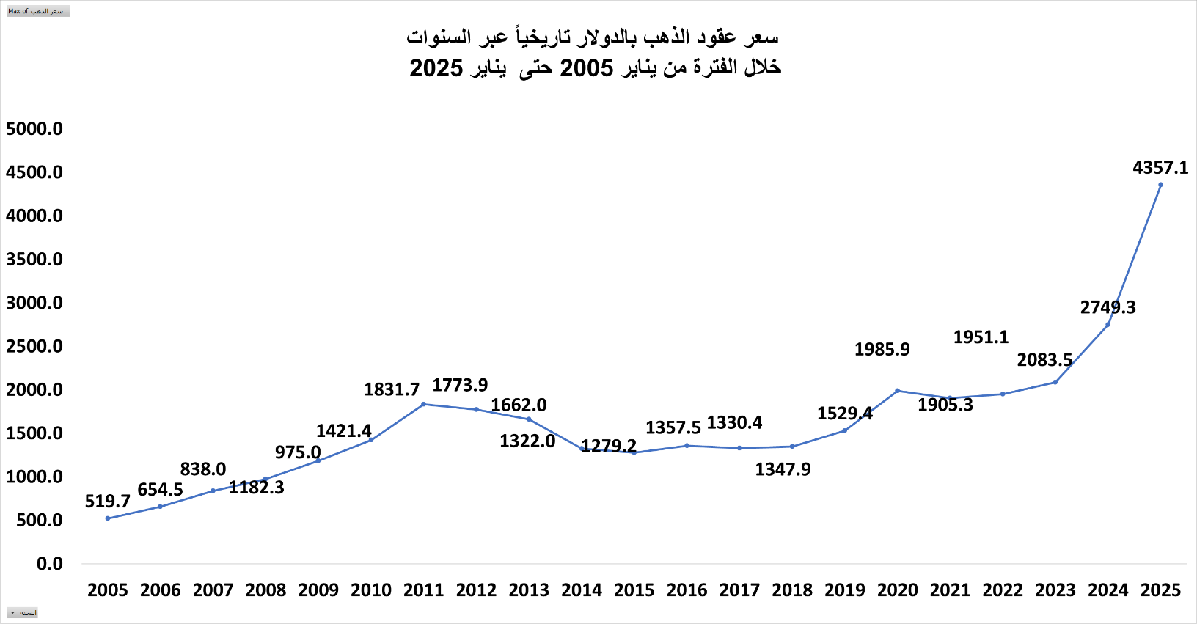

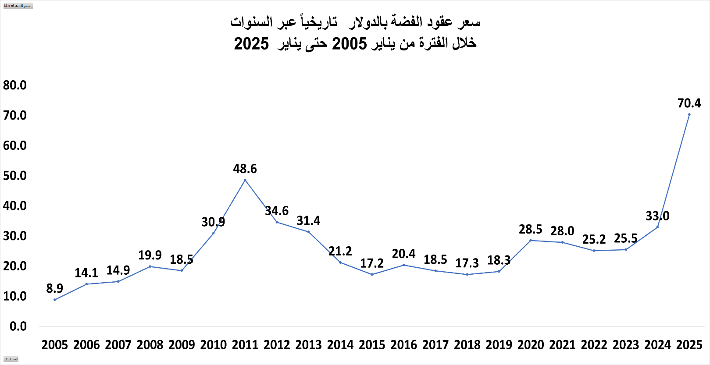

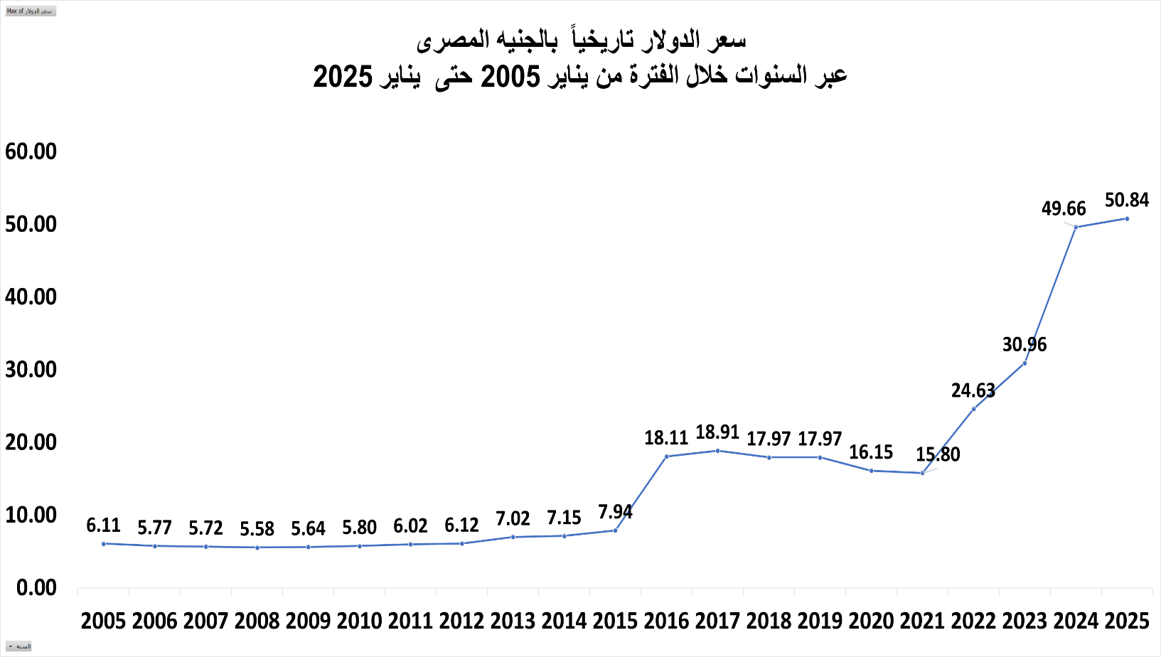

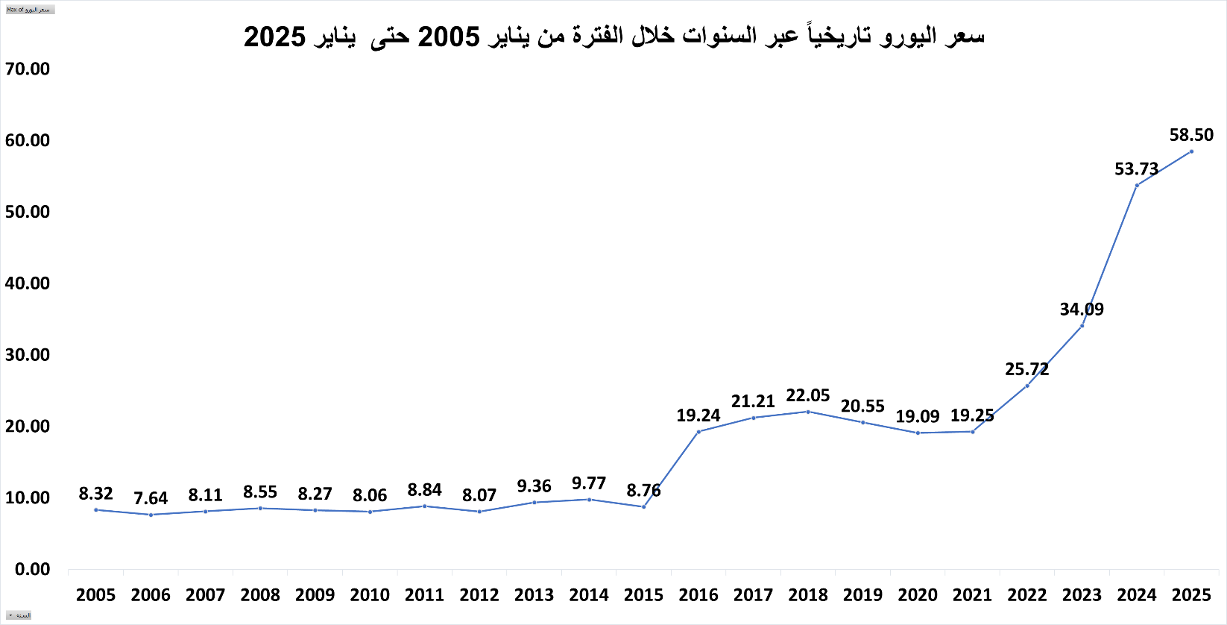

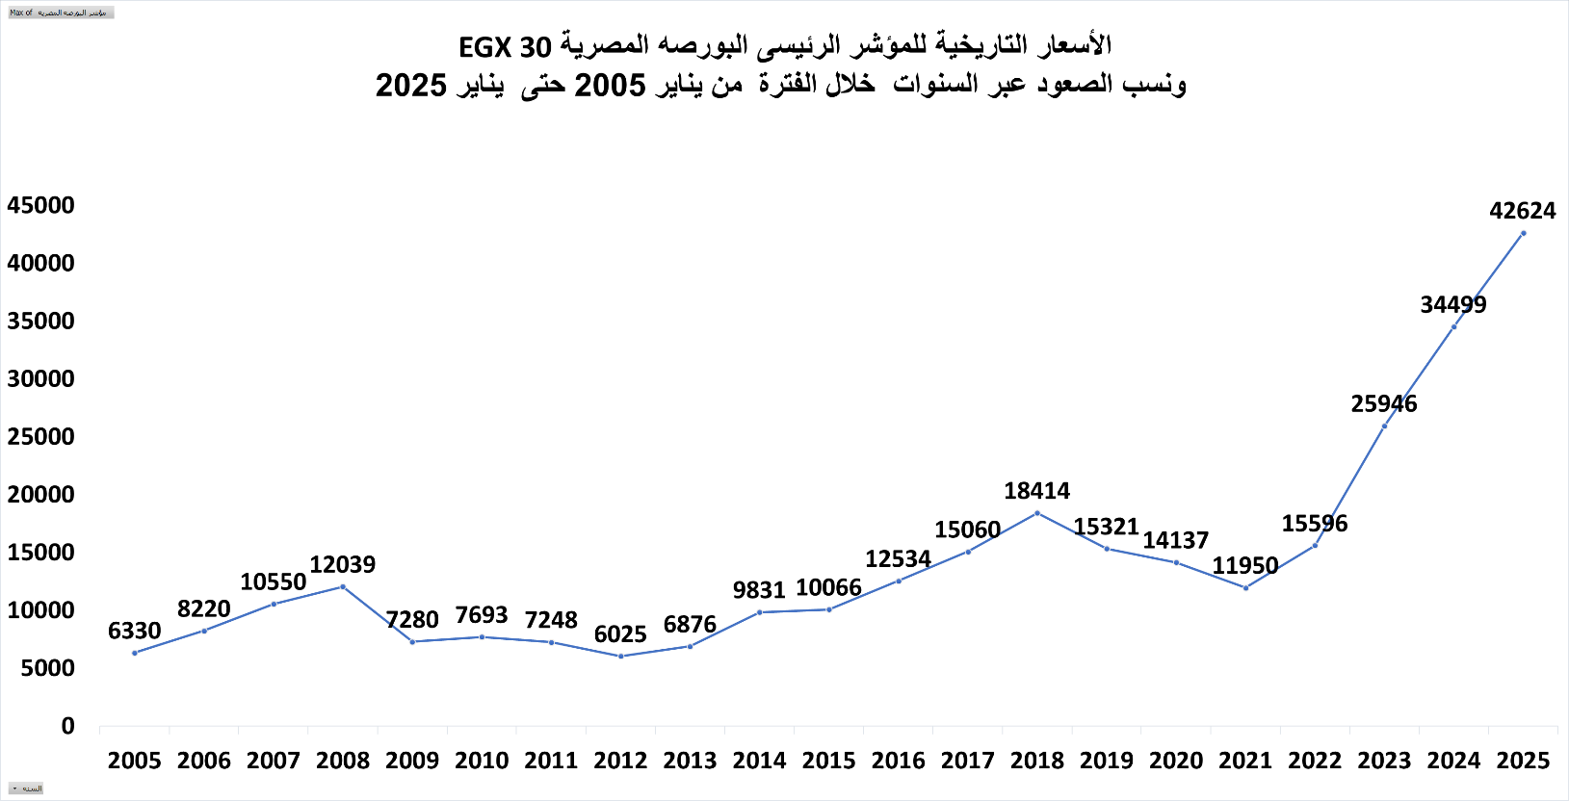

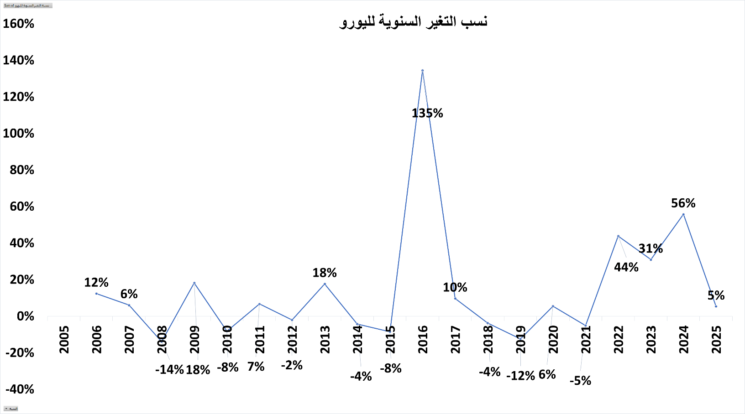

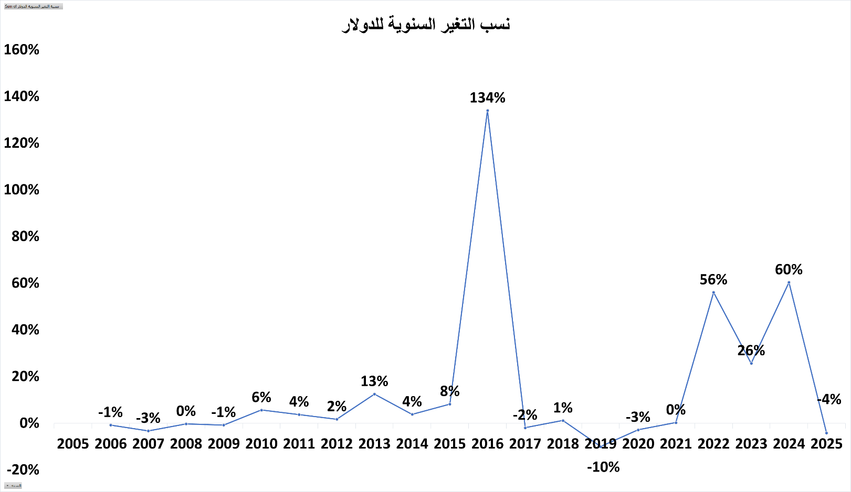

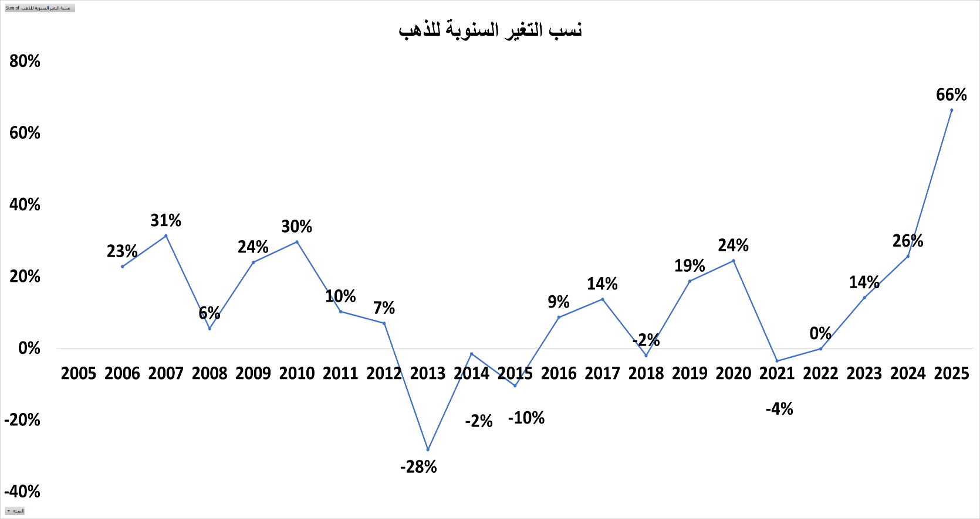

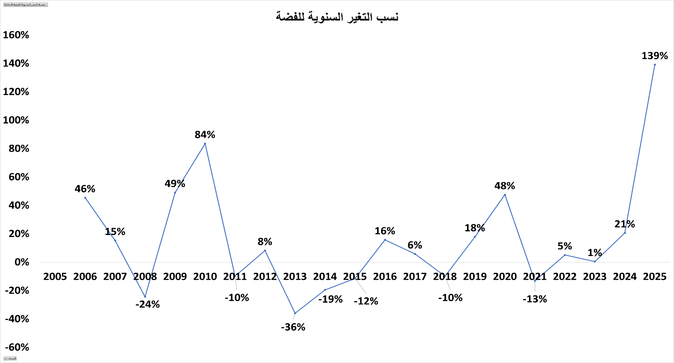

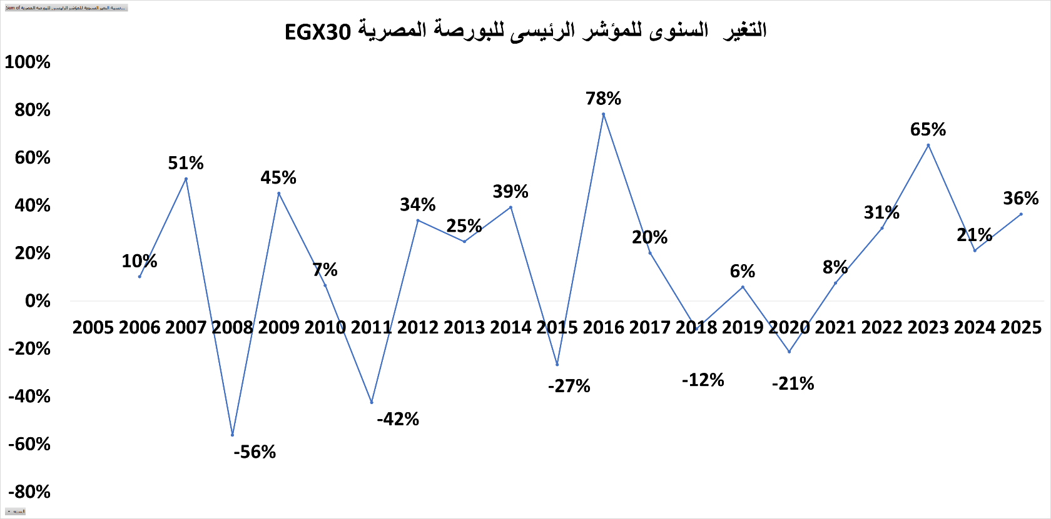

- الخاتمة (Conclusion)
  - أظهرت نتائج التحليل خلال الفترة من 2005 إلى 2025 الأتى :-
الأصل الاستثماري | نسبة التغير التراكمي (2005–2025) | الترتيب | الملاحظة التحليلية
المؤشر الرئيسي للبورصة المصرية (EGX30) | 993% | 1 | الأعلى نموًا على المدى الطويل رغم التقلبات
الذهب | 830% | 2 | ملاذ آمن وتحوط قوي ضد التضخم
الدولار الأمريكي | 808% | 3 | تأثر مباشر بتحركات سعر الصرف المحلي
اليورو | 667% | 4 | نمو مستقر نسبيًا مع ارتباط بالسياسات النقدية الأوروبية
الفضة | 617% | 5 | نمو جيد لكن بتذبذب أعلى من الذهب
الاستثمار البنكي (فائدة مركبة 9%) | 560% | 6 | الأكثر استقرارًا والأقل مخاطرة، لكنه الأقل عائدًا نسبيًا

- الإستنتاج
المحور التحليلي | النتيجة
أفضل أصل من حيث العائد التراكمي | المؤشر الرئيسي للبورصة المصرية
أفضل أداة للتحوط والاستقرار | الذهب
الأكثر تأثرًا بالتغيرات الاقتصادية المحلية | الدولار الأمريكي
الأكثر تقلبًا سعريًا | الفضة
أفضل استراتيجية استثمارية | التنويع بين الأسهم والمعادن والعملات

- مقارنة رقمية بين الاستثمار في البنوك والذهب والدولار منذ 2005
مقارنه رقمية بإفتراض إستثمار مبلغ 100,000 ج م كانت على النجو التالى :-
الأداة الاستثمارية | نسبة النمو التراكمي | القيمة النهائية في 2025 | إجمالي الربح
المؤشر الرئيسي للبورصة المصرية (EGX30) | 993% | 993,000 جنيه | +893,000
الذهب | 830% | 830,000 جنيه | +730,000
الدولار الأمريكي | 808% | 808,000 جنيه | +708,000
اليورو الأوروبي | 667% | 667,000 جنيه | +567,000
الفضة | 617% | 617,000 جنيه | +517,000
الاستثمار البنكي (فائدة مركبة 9%) | 560% | 560,000 جنيه | +460,000

تحليل الانحراف المعياري (Standard Deviation Analysis)
تم استخدام الانحراف المعياري لقياس مستوى التذبذب والمخاطرة في أداء الأصول الاستثمارية خلال الفترة من 2005 إلى 2025، حيث يعكس هذا المؤشر درجة الاستقرار أو التقلب في العوائد السنوية لكل أصل استثماري.

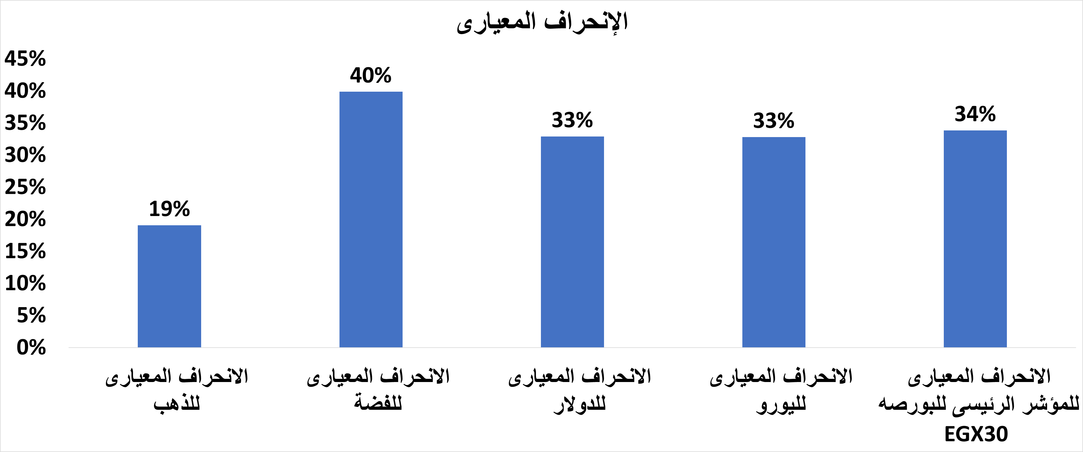
Standard Deviation = sqrt( Σ (xi − x̄)² / (n − 1) )
Annual Growth Rate (CAGR) = (Ending Value / Beginning Value)^(1/n) − 1

- الذهب (19%) هو الأقل تقلبًا، مما يؤكد مكانته كـ ملاذ آمن منخفض المخاطر مقارنة بباقي الأصول.
- الفضة (40%) سجلت أعلى انحراف معياري، مما يعكس أنها الأكثر تقلبًا ومخاطرة رغم قدرتها على تحقيق عوائد مرتفعة.
- الدولار واليورو (33%) أظهرا مستويات مخاطرة متوسطة إلى مرتفعة، نتيجة تأثرهما المباشر بالسياسات النقدية وتغيرات سعر الصرف.
- المؤشر الرئيسي للبورصة المصرية (34%) يعكس طبيعة الأسهم كأصل عالي المخاطرة مقابل عوائد مرتفعة على المدى الطويل.
- الفضة الأكثر تقلبًا (Volatile) من باقي الأصول لعدة أسباب اقتصادية وسوقية مهمة، وده يفسر ليه عندك انحراف معياري عالي جدًا (40%) مقارنة بالذهب (19%). بسبب أن حجم السوق أصغر من الذهب سوق الفضة أصغر بكتير من سوق الذهب عالميًا، وبالتالي:
- أي طلب أو عرض بسيط بيعمل حركة سعر كبيرة
- السيولة أقل → التقلب أعلى

الخلاصة النهائية
يكشف التحليل التاريخي المقارن للأدوات الاستثمارية خلال الفترة من 2005 إلى 2025 عن تفوق واضح للاستثمار طويل الأجل كوسيلة فعالة لتنمية رأس المال وتحقيق عوائد تراكمية كبيرة، حيث حقق المؤشر الرئيسي للبورصة المصرية أعلى معدل نمو بنسبة 993%، يليه الذهب بنسبة 830%، ثم الدولار الأمريكي بنسبة 808%، بينما سجل اليورو الأوروبي 667%، وحققت الفضة 617%، في حين بلغ العائد التراكمي للاستثمار البنكي التقليدي 560% .
وتؤكد هذه النتائج أن اختلاف نسب العائد يعكس تفاوت مستويات المخاطرة والعائد بين الأدوات الاستثمارية المختلفة، فبينما توفر الأسهم فرصًا أكبر للنمو الرأسمالي، تمنح المعادن والعملات أدوات فعالة للتحوط ضد التضخم وتقلبات الأسواق، بينما يوفر الاستثمار البنكي عنصر الأمان والاستقرار المالي.
ومن ثم، فإن الاستراتيجية الاستثمارية الأكثر كفاءة لا تعتمد على اختيار أداة واحدة، بل على التنويع الذكي بين الأصول المختلفة، بما يحقق التوازن الأمثل بين تعظيم العائد، تقليل المخاطر، والحفاظ على القوة الشرائية لرأس المال، وهو ما يجعل التنويع الاستثماري حجر الأساس لبناء ثروة مستدامة على المدى الطويل.

